# 简易离线版的构建策略

## 基本要求

不影响非离线版本

离线版本尽量少的变动代码，一次打包成型

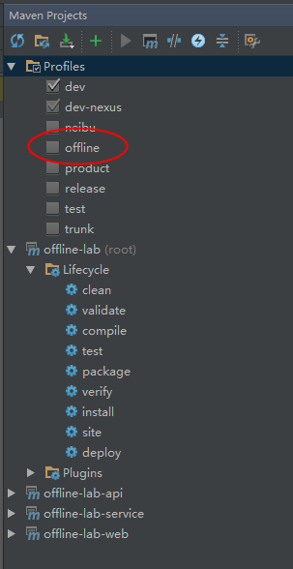

## 项目结构思考：

为了更好的更简单的安装离线版本，我们想去掉dubbo的调用，去掉redis，等等一些外部环境的依赖，实现项目就

是一个war，配上数据库 就能跑

需要注意的：往往离线版本还要依赖 第三方(考试系统的dubbo调用)

实现去掉本项目的远程调用 redis等一些复杂环境的搭建

本项目自己调用自己的远程调用全部去掉，本项目调用其他项目的远程调用依然需要提取出来配置

也就是说把dubbo暴露服务的配置提出来成两个文件 离线本版需要对外暴露的配置

关于非离线版本使用的配置中心的配置方式 如果能实现自动的加载配置文件 基本就实现了零修改 一次打包

## 实现步骤

### 项目结构如下：

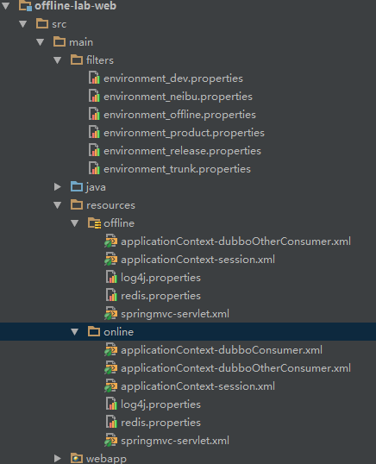

### 项目根 POM 定义如下profile

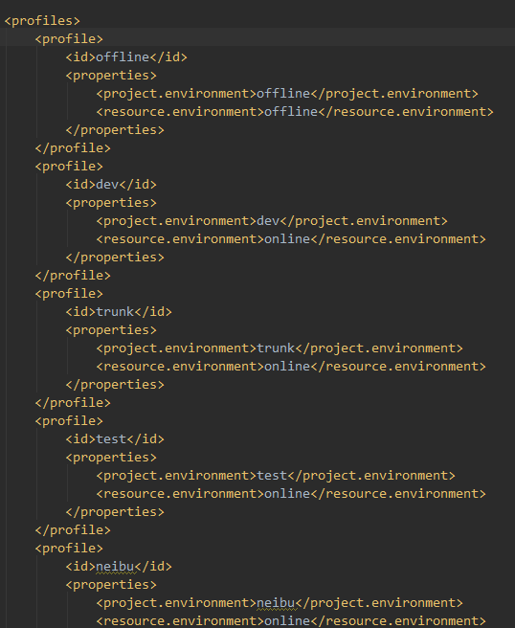

### Web模块的profile配置 直接离线版本的service层

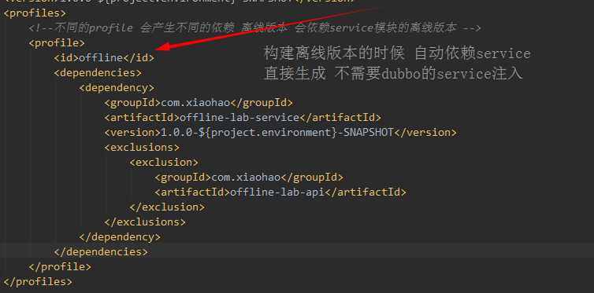

### Service打包时候的依赖

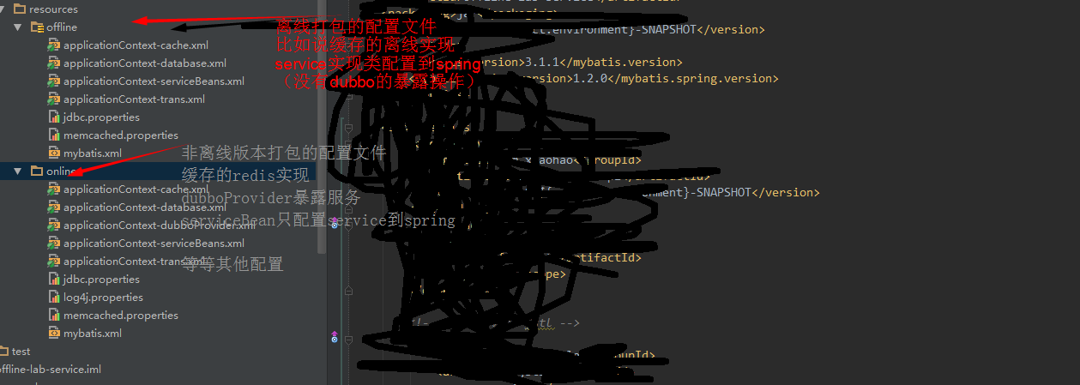

### Service模块的打包配置：

